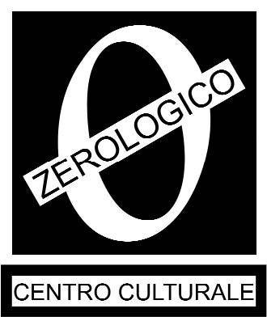
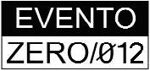
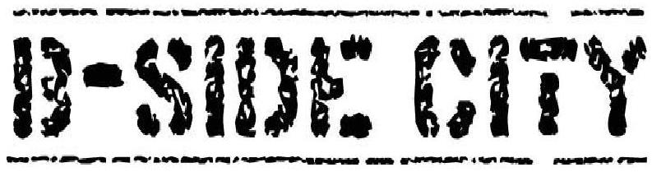
ZEROLOGICO Centro culturale
Mostra sulle città invisibili
a cura di Paola Verde e Antonio Dell’Isola
testi di Federica Giordani e Matteo Bergamini
Via Anfossi, 8
20135 Milano
Tel: 347 93 72 459
www.zerologico.it
zerologico@gmail.com
Antonio Dell’Isola, Nicola De Napoli, Elisabetta Chiarelli, Maurizio Molteni, Simone Paloni, Orticanoodles, Davide Prato, Paolo Robaudi, Nino Romeo, Senso, Guglielmo Trupia, Paola Verde, Eleonora Zuin.
Vernissage: martedì 6 novembre h. 18.30
La mostra rimarrà aperta fino al 24 novembre 2007
Orario: dal martedì al sabato 16.00 - 19.30

